《幼儿游戏与指导》
课程基本信息
教学单元 |  |  | 单元五 建构游戏
教学内容 |  |  | 模块二：实训指导（建构游戏的组织与实施）
教案序号 |  |  | 12 |  | 授课课时 |  |  | 2
课程类型 |  |  | 实训课 |  | 授课形式 |  |  | 线下
授课班级 |  |  | 24级三年制学前教育班 |  | 授课地点 |  |  | 幼儿园模拟实训室
教学目标
知识目标 |  | - 了解各个年龄段幼儿结构游戏的特点；  - 掌握各个年龄段幼儿结构游戏的指导要点。
能力目标 |  | - 能够根据各个年龄段幼儿建构游戏的特点创设和规划游戏；  - 能对各个年龄段幼儿开展的建构游戏进行指导。
素质目标 |  | - 重视建构游戏对幼儿发展的独特价值；  - 增强在实践中开展建构游戏的积极性和主动性；  - 激发学生对民族文化的自信心，增强文化认同感。
思政切入点位 |  | 切入形式：将实训任务的项目和主题融入本地传统民间民族文化和红色文化元素，引导学生在完成实训任务的基础上感受本地区民间民族文化和红色文化的魅力，从而树立起中华文化自信，传承红色基因。
 |  | 思政点位：民族自豪感、文化自信、红色文化
教学重难点
重点 |  |  |  |  |  |  | 难点
各个年龄段幼儿结构游戏的特点及指导要点 |  |  |  |  |  |  | 能够根据各个年龄段幼儿建构游戏的特点设计游戏并进行指导
重点突破策略 |  |  |  |  |  |  | 难点突破策略
通过小组合作设计游戏活动，学生能够更好地理解如何根据不同年龄段的幼儿特点来规划和组织建构游戏。 |  |  |  |  |  |  | 通过教师的实时指导与学生的自我反馈调整来突破难点。
教学流程
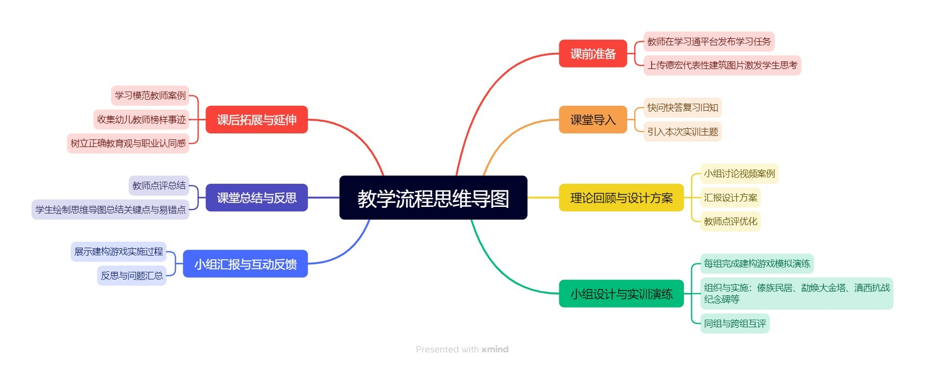
教学准备
PPT课件、智慧课堂
教学方法
教法：讲授法、案例教学法、任务驱动法、巡回指导法
学法：小组合作探究法
教学实施过程
教学  环节 | 教学内容 |  |  | 教师活动 |  | 学生活动 |  | 设计意图
课前  自主  学习 | - 小班建构游戏《我们的溜冰场》  - 中班积木区游戏案例《蛋糕工厂“流水线”改造记》  - 大班游戏案例《小积木 大建构》 |  |  | - 教师课前在学习通平台发布课前学习任务  - 教师上传德宏地区有代表性的建筑物图片（包括：傣族民居、勐焕大金塔、滇西抗日战争纪念碑、中缅边民大联欢旧址、畹町桥、南洋华侨机工回国抗日纪念馆等）引发学生对幼儿建构游戏设计的思考和讨论 |  | - 观看学习通各个年龄班幼儿建构游戏开展视频，深化对各个年龄班幼儿建构游戏特点的认识  - 通过查看德宏地区有代表性的建筑物图片进行小组讨论确定实训任务主题  - 初步撰写实训任务游戏设计方案 |  | - 通过要求学生观看不同年龄段的建构游戏视频、阅读相关材料并进行小组讨论，培养学生的自主学习能力和协作能力。这一环节促使学生不仅要获取知识，还要积极思考和与同伴分享观点，从而加深对建构游戏设计的理解。  - 通过上传德宏地区具有代表性的建筑物图片（如傣族民居、勐焕大金塔等），引导学生思考如何将本地传统文化元素融入建构游戏设计中，增强他们对本地文化的认同感和文化自信。
教学  环节 | 教学内容 |  |  | 教师活动 |  | 学生活动 |  | 设计意图
课堂  实施  （导入） | 【复习旧知 引入新课】  利用快问快答的方式回顾上一模块理论知识，为本次实训课做奠基。 |  |  | 【提问】  - 建构游戏的概念、特点、价值是什么？  - 建构游戏的组织流程和基本支持策略有哪些？ |  | 学生通过小组讨论快速总结回答。 |  | 利用提问引导学生进入本次课程的主题，激发学生对新知识的兴趣。通过对问题的快速反思和讨论，使学生带着好奇心进入新课的学习阶段。
教学  环节 | 教学内容 |  |  | 教师活动 |  | 学生活动 |  | 设计意图
课堂  实施  （优化设计方案） | 针对学生撰写实训任务游戏设计方案进行讨论。 |  |  | 教师针对学生所撰写的游戏设计方案进行点评指导。 |  | 【小组汇报】  分小组呈现本组所选实训任务主题并对小组撰写的游戏设计方案进行讲解展示。其他小组需要作出点评。 |  | 通过让学生展示并讨论各自的游戏设计方案，培养学生的批判性思维和自我反思能力。在讨论过程中，学生不仅要对自己的设计进行分析，还要对其他小组的方案提出建设性反馈，促使他们从多个角度审视游戏设计的合理性和可行性。
教学  环节 | 教学内容 |  |  | 教师活动 |  | 学生活动 |  | 设计意图
课堂  实施  （模拟演练） | 各个小组在优化游戏设计方案的基础上进行幼儿建构游戏的组织与实施。 |  |  | 针对每个组呈现的不同年龄段的幼儿开展建构游戏的组织与实施活动做好记录。 |  | 【小组展示】  - 每个小组按照自己设计的游戏活动方案进行幼儿建构游戏的组织与实施。  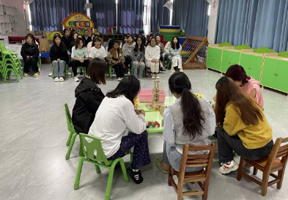  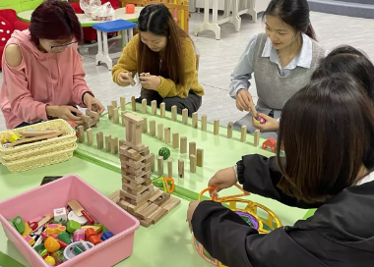  滇西抗日战争纪念碑搭建  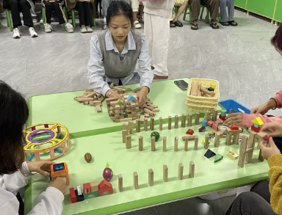  南洋华侨机工回国抗日纪念馆搭建  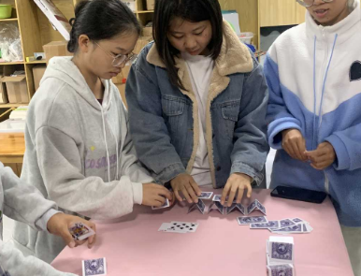  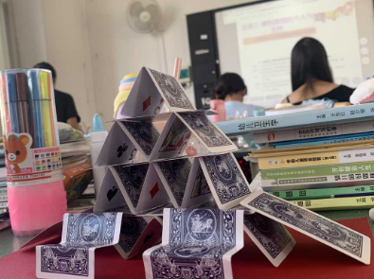  勐焕大金塔搭建  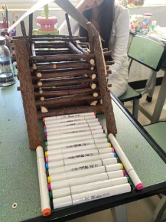  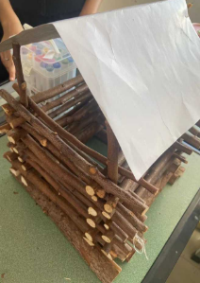  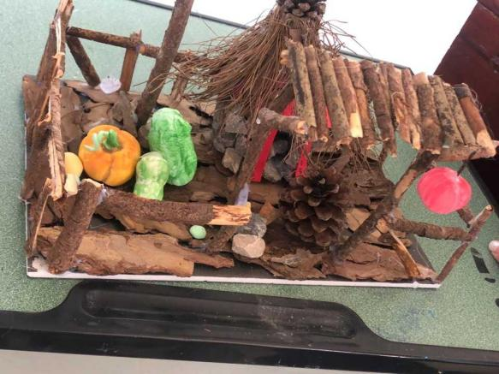  傣族民居搭建  - 对其他小组的实施过程进行互评。 |  | - 通过实际的游戏组织与实施，学生能够将理论知识转化为实际操作，提升其组织和实施建构游戏的能力。在实际过程中，学生将遇到各种问题，需灵活调整策略来确保游戏的顺利进行，从而提高他们解决实际问题的能力。  - 通过小组协作，学生将有机会在团队内部讨论、分工并实施设计方案，进一步锻炼他们的团队合作能力。在小组展示过程中，学生还要协调各自的角色分工，确保活动的顺利进行。
课堂  实施  （总结） | 评估与反思建构游戏的实施效果 |  |  | 教师总结各个小组在组织和实施幼儿建构游戏过程中存在的问题。 |  | 【认真聆听】  参与课堂总结并在课后用思维导图的方式画出实训过程中关键点和易错点。 |  | 帮助学生总结经验教训，提升他们在未来实际教学中的应变能力。
课后  拓展 | 学习通发布拓展学习资料  《全国模范教师李洁：愿永远当一名“孩子王”，带着他们探寻生活中的爱和美好》。 |  |  | 收集幼儿教师楷模故事和事例。 |  | 【看齐榜样】  通过对全国模范教师事例的学习树立正确的儿童观和教育观，涵养“育人为本”的职业观。 |  | 通过学习模范教师的事例，学生能够更加深入地理解教育的意义，树立正确的儿童观、教育观，并激发他们的职业认同感和责任感。
特色创新
- 通过对学生组织的幼儿建构游戏的指导，增强学生实践能力。
- 在课前学习和实训任务的布置上，引入和本地区相关的思政元素，帮助学生树立文化自信和民族自豪感。
- 课后拓展部分呈现榜样力量，铸牢学生职业理想和信念。

